上海市医药采购服务与监管信息系统
用户使用手册（医院分册）

第一版

目录
1. 登陆界面 3
2. 议价异常情况预警 4
2.1. 议价高于承诺价 4
2.2. 发票价高于议价 5
2.3. 无授权采购 7
2.4. 问询函查询 8

登陆界面
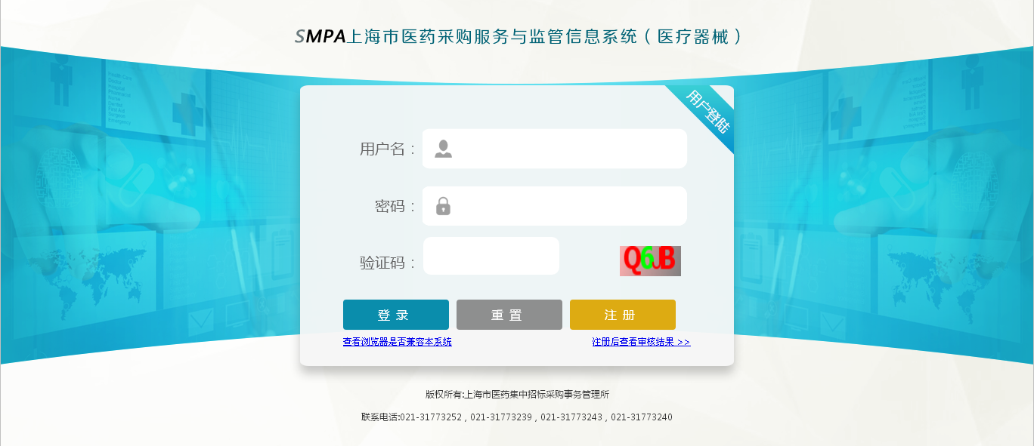
图1-1-1：用户登陆页面 1

在浏览器地址栏输入http://biz.smpaa.cn/ysxtqx，然后输入用户名、密码和验证码,点击【登陆】按钮，若输入有误，点击【重置】按钮即可清空登陆页面输入框重新输入
医院用户登陆后页面：
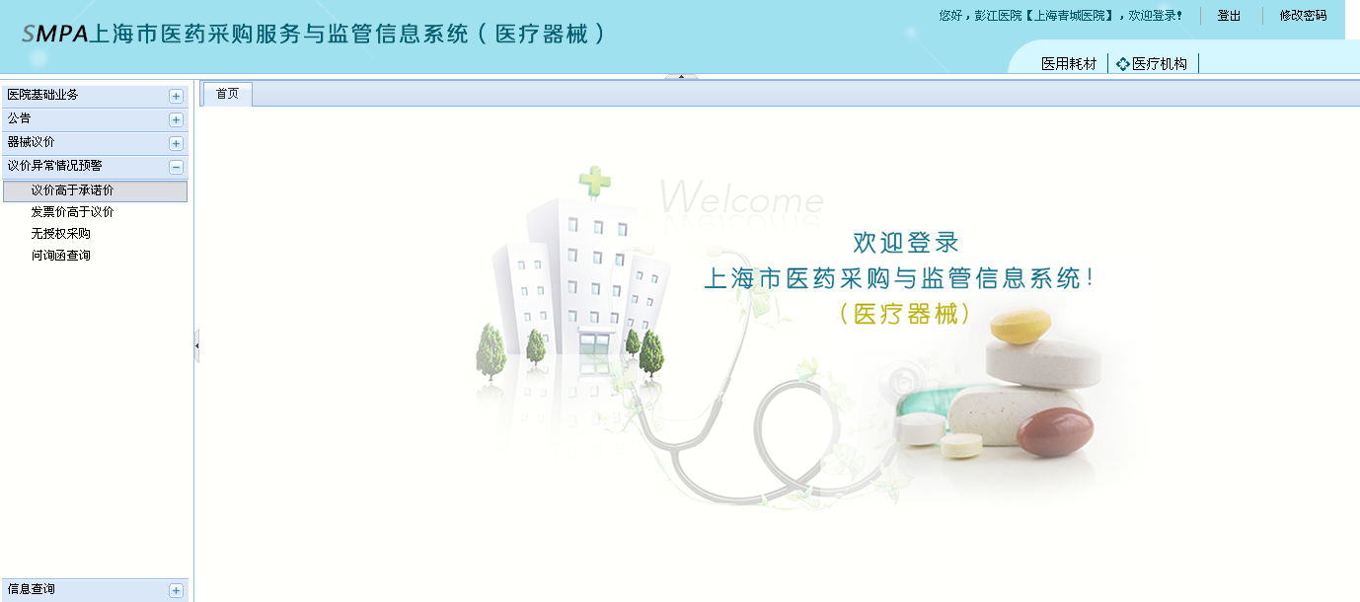
图1-1-2：医院用户登陆页面 1

议价异常情况预警

议价高于承诺价
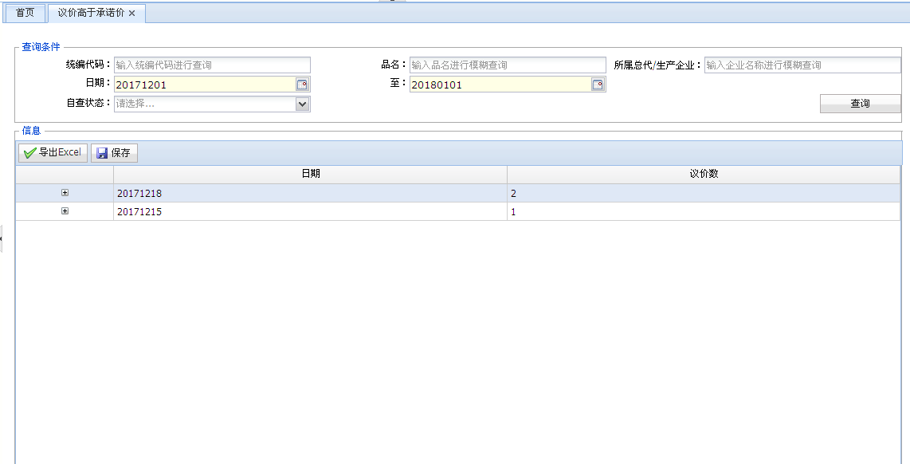
图2-1-1 议价高于承诺价页面 1

- 可通过单一或组合查询条件查询符合条件的异常信息，也可直接点击【查询】按钮进行查询表示查询所有符合条件的登陆医院的异常信息
- 日期为必填项，开始日期默认显示为当前日期、结束日期为当前日期推后一个月，日期查询区间不能超过一个月
- 在<信息>信息框中，会显示根据查询条件查询出来的符合条件的信息
- 查询结果按照日期进行汇总并根据日期倒序显示
- 点击号展开相关日期会显示一个信息框，在该信息框中可查看该日期下符合条件的议价高于承诺价的信息, 如下图2-1-2所示
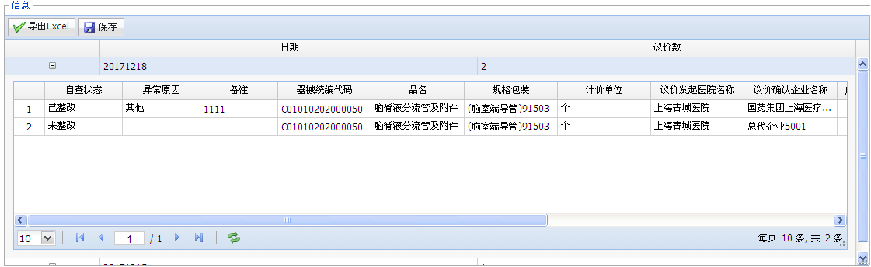
图2-1-2 点击+号展开相关日期后显示的信息框1
- 在日期展开后显示的信息框中，可选中一条信息，选择异常原因，若异常原因为其他则必须输入备注内容
- 录入异常原因后，点击【保存】按钮即可保存已修改的信息
- 若自查状态为未整改，录入异常原因后状态会变成已整改
- 选中相关日期，点击【导出Excel】按钮即可导出符合该日期条件的所有议价高于承诺价信息

发票价高于议价
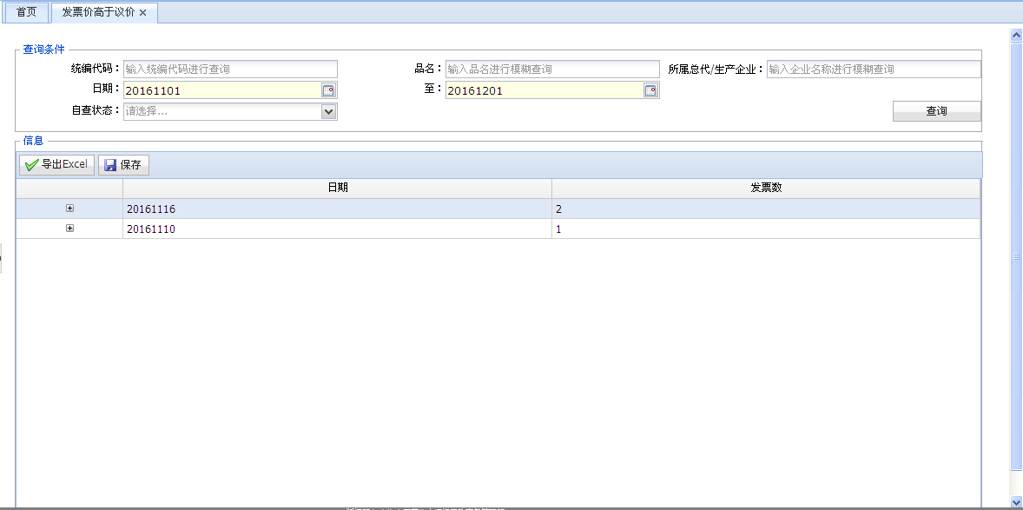
图2-2-1 发票价高于议价页面 2

- 可通过单一或组合查询条件查询符合条件的异常信息，也可直接点击【查询】按钮进行查询表示查询所有符合条件的登陆医院的异常信息
- 日期为必填项，开始日期默认显示为当前日期、结束日期为当前日期推后一个月，日期查询区间不能超过一个月
- 在<信息>信息框中，会显示根据查询条件查询出来的符合条件的异常信息
- 查询结果按照日期进行汇总并根据日期倒序显示
- 点击号展开相关日期会显示一个信息框，在该信息框中可查看该日期下符合条件的所有发票高于议价的信息, 如下图2-2-2所示
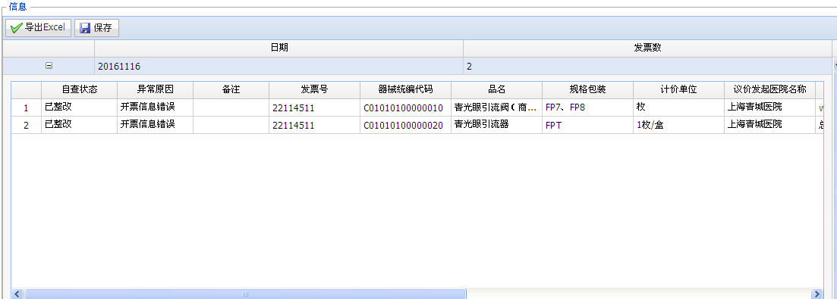
图2-2-2 点击+号展开相关日期后显示的信息框2
- 在日期展开后显示的信息框中，可选中一条信息，选择异常原因，若异常原因为其他则必须输入备注内容
- 录入异常原因后，点击【保存】按钮即可保存已修改的信息
- 若自查状态为未整改，录入异常原因后状态会变成已整改
- 选中相关日期，点击【导出Excel】按钮即可导出符合该日期条件的所有发票高于议价的信息

无授权采购
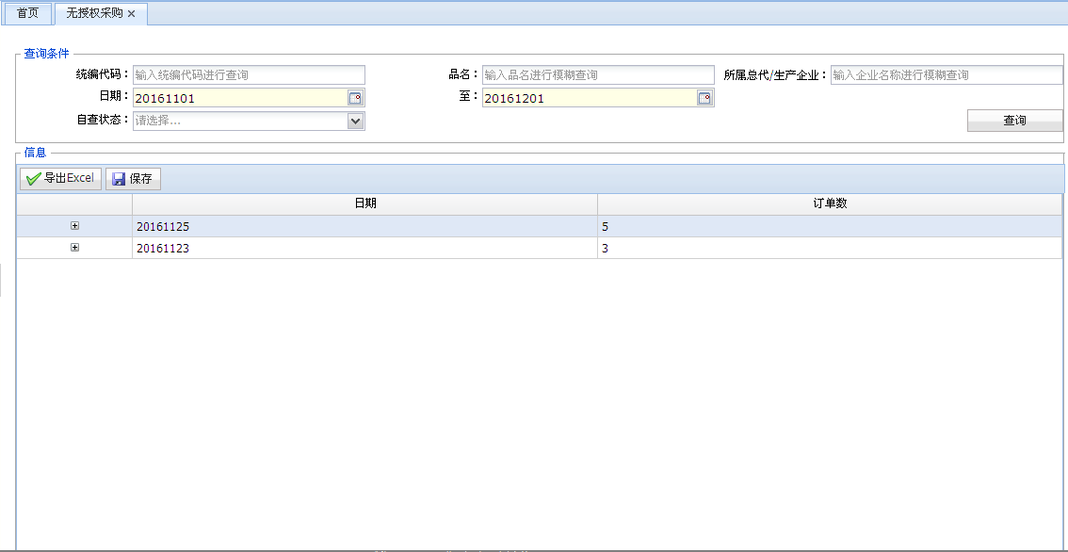
图2-3-1 无授权采购页面 3
- 可通过单一或组合查询条件查询符合条件的异常信息，也可直接点击【查询】按钮进行查询表示查询所有符合条件的登陆医院的异常信息
- 日期为必填项，开始日期默认显示为当前日期、结束日期为当前日期推后一个月，日期查询区间不能超过一个月
- 在<信息>信息框中，会显示根据查询条件查询出来的符合条件的异常信息
- 查询结果按照日期进行汇总并根据日期倒序显示
- 点击号展开相关日期会显示一个信息框，在该信息框中可查看该日期下符合条件的所有无授权采购的信息, 如下图2-3-2所示
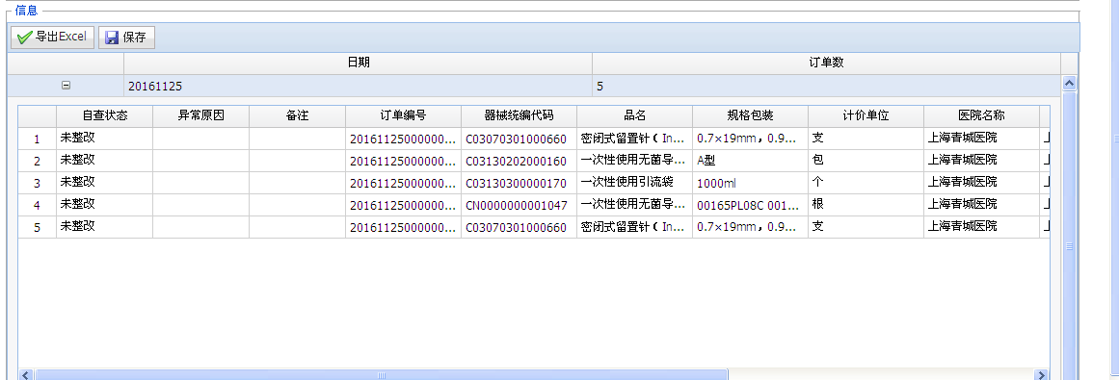
图2-3-2 点击+号展开相关日期后显示的信息框3
- 在日期展开后显示的信息框中，可选中一条信息，选择异常原因，若异常原因为其他则必须输入备注内容
- 录入异常原因后，点击【保存】按钮即可保存已修改的信息
- 若自查状态为未整改，录入异常原因后状态会变成已整改
- 选中相关日期，点击【导出Excel】按钮即可导出符合该日期条件的所有无授权采购的信息

问询函查询
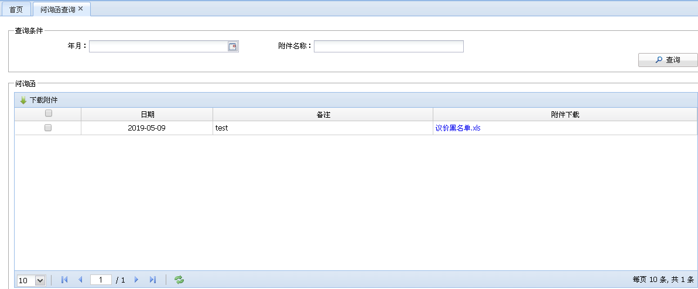
图2-4-1 问询函查询页面

- 可通过单一或组合查询条件查询符合条件的异常信息，也可直接点击【查询】按钮进行查询表示查询所有符合条件的登陆医院的异常信息
- 在<问询函>信息框中，会显示根据查询条件查询出来的符合条件的信息，如下图2-4-2所示
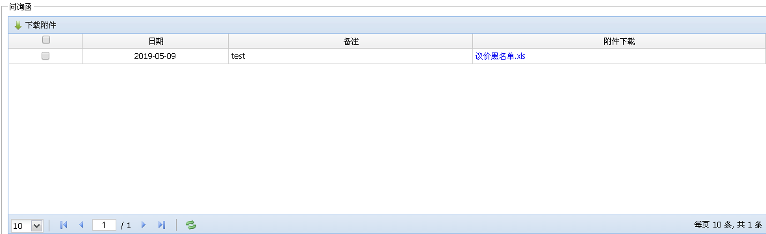
图2-4-2 查询结果
  - 勾选一条记录，点击【下载附件】按钮即可下载附件

